SVARBI INFORMACIJA APIE ATLIEKŲ PRIĖMIMO TVARKĄ DIDELIŲ GABARITŲ ATLIEKŲ SURINKIMO AIKŠTELĖJE

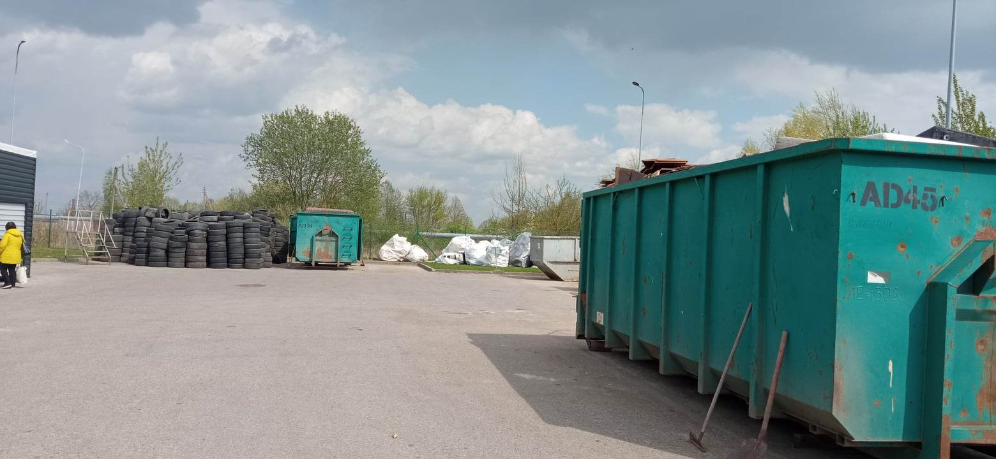

Į didelių gabaritų atliekų surinkimo aikštelę* GALIMA PRISTATYTI namų ūkiuose susidarančias, išrūšiuotas atliekas:
- Antrines žaliavas (buityje panaudoto popieriaus, stiklo, plastmasės ar metalo atliekas).
- Didelių gabaritų atliekas (baldus, čiužinius, įvairius medinius daiktus ir jų atliekas. Santechnikos įrenginius: vonias, kriaukles, praustuvus. Iki 500 kg gyventojui per metus)
- Buityje susidarančias elektros ir elektroninės įrangos atliekas (šaldytuvus, televizorius, virykles, žaislus, elektros prietaisus ir kitus įrenginius)
- Buityje susidarančias pavojingas atliekas (liuminescencines lempas, akumuliatorius ir galvaninius elementus, senus tepalus, transporto priemonių oro ir tepalo filtrus bei kitas pavojingas buityje susidarančias atliekas)
- Lengvųjų automobilių, dviračių padangas (5 vnt. gyventojui per metus. Padangos turi būti tvarkingos nesupjaustytos, nesukarpytos ar kitaip nepažeistos)
- Statybos ir griovimo atliekas (betoną, plytas, izoliacines medžiagas, mišrias statybines ir griovimo atliekas, iki 300 kg gyventojui per metus). Asbestinę stogo dangą (iki 10 lapų arba iki 100 kg vienam gyventojui per metus).

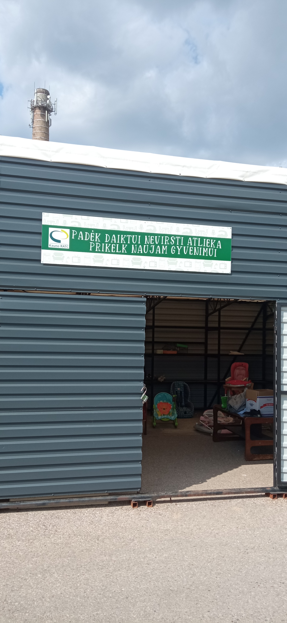
Didelių gabaritų atliekų surinkimo aikštelėje* NEBUS PRIIMAMOS šios atliekos:

- Komunalinės atliekos
- Automobilinės detalės (plastiko, stiklo, smulkias metalines detales, tepalus, alyvą ir kt. galima pristatyti į UAB „Žalvaris“ (Palemono g. 1, Kaunas). Paslauga yra mokama.
- Žaliosios atliekos ( Kėdainių miesto ir rajono gyventojai jas gali pristatyti į Zabieliškio sąvartyne esančią Žaliųjų atliekų surinkimo aikštelę**. Sodų bendrijų gyventojai į pastatytus žaliųjų atliekų surinkimo konteinerius)

Didelių gabaritų atliekų surinkimo aikštelėje įrengtoje „Atiduotuvėje“ visi gyventojai gali atvežti jiems nereikalingus daiktus arba jų pasiimti. Čia galima dalintis baldais, tekstilės gaminiais (išskyrus drabužius), elektros ir elektronikos prietaisais, buities reikmenimis, daiktais ir žaislais vaikams, laisvalaikio reikmenimis.



Informuojame, kad Didelių gabaritų atliekų priėmimo aikštelėje* atliekos priimamos iš gyventojų (fizinių asmenų) NEMOKAMAI.
Pristatant atliekas BŪTINA pateikti atliekų kilmę patvirtinančią informaciją, atliekos turi būti išrūšiuotos.

Kėdainių rajono savivaldybės svetainėje skelbiama visa aktuali informacija apie atliekų tvarkymą: https://www.kedainiai.lt/gyventojui/atlieku-tvarkymas/atlieku-tvarkymas/1540

**Zabieliškio regioninio sąvartyno kontaktai:
Liepų g. 16, Zabieliškio k., Kėdainių raj.
Tel.8 682 55785
Darbo laikas: I‒VII, 8.00–20.00 (švenčių dienomis nedirba)

*Didelių gabaritų atliekų surinkimo aikštelė įsikūrusi adresu:
J. Basanavičiaus g. 97A, Kėdainiai.

